"Семь "Я"- одна семья".
Цель: Учить детей отвечать на вопросы, составлять рассказ из личного опыта, Знать, что в семье все заботятся и любят друг друга. Познакомить со сказкой репка.
Материал: иллюстрация к сказке репка, маски, мелки, альбомные листы, стихи о семье.

Вы уже догадались, о чем мы будем сегодня говорить? Слово "Семья" состоит из двух слов - "Семь" и "Я". Какие бывают семьи? (большие и маленькие, богатые и бедные, счастливые, веселые, трудолюбивые и тд)
15 мая - отмечается Всемирный день семьи.
Воспитатель: Дел и дорог будет в жизни немало
Где их конец, и где их начало?
Вот он ответ наш правильный самый,
Все начинается с папы и с мамы.
****
Семья – это мы! Семья – это я!
Семья – это папа и мама моя!
Две бабушки, два дедушки, родители и я –
Вот так и получается обычная семья.

А сейчас о дружной и крепкой семье покажем русскую народную сказку «Репка» (Драматизация сказки «Репка»).
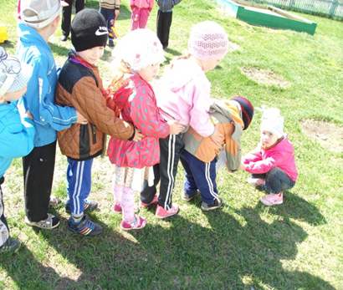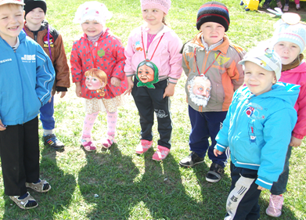

В семье (Один за всех и все за одного), Все так обрадовались, что смогли вырастить такую большую репку и вытянуть её из земли, что стали веселиться.
Наш детский сад – Это одна большая, дружная семья.

Мы рисуем «Мою семью»
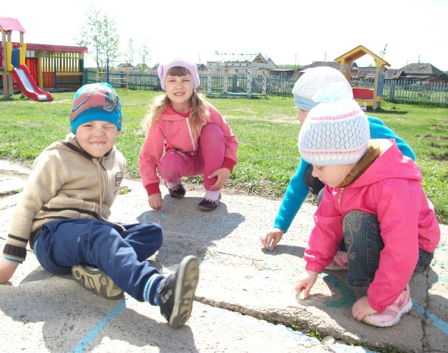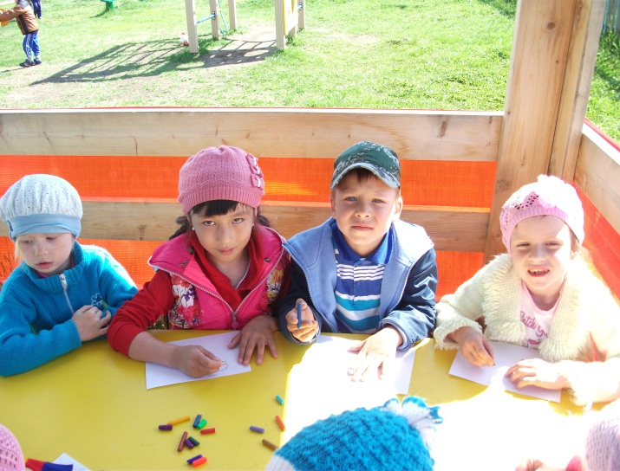
Карусель
